Вилье-ле-Бель
Вилье-ле-Бель (фр. Villiers-le-Bel) — муниципалитет во Франции, в регионе Иль-де-Франс, департамент Валь-д'Уаз. Население — 27 330 человек (1999 г.). Муниципалитет расположен на расстоянии около 17 км севернее г. Парижа, 24 км. Восточнее Сержи.
Церковь святого Адеодата является одной из самых знаменитых достопримечательностей. Впервые упоминается в письменных источниках 11 века. Знаменита тем, что авиньонская готика здесь представлена во всей чистоте стиля, без каких-либо поздних надстроек.
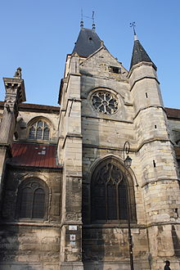
Собор Сен-Дидье

В Вилье-ле-Беле (дом №17 по улице Гамбетта) был основан Русский кадетский корпус-лицей имени императора Николая II, где находился с
1930 г. по 1937 г. и откуда перебрался в Версаль.
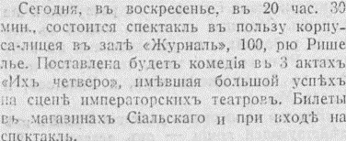
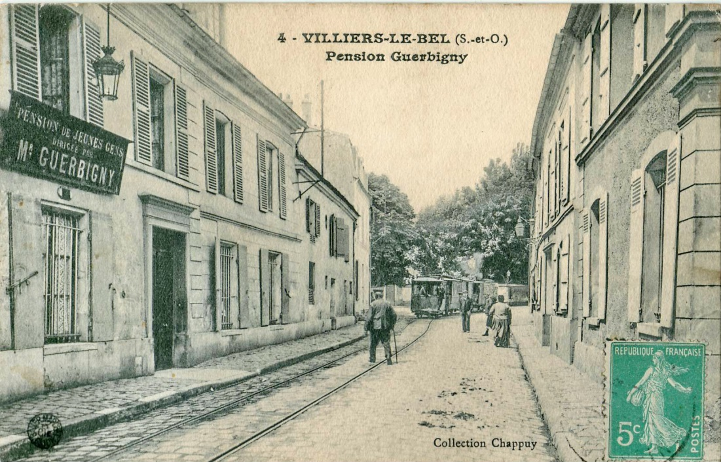
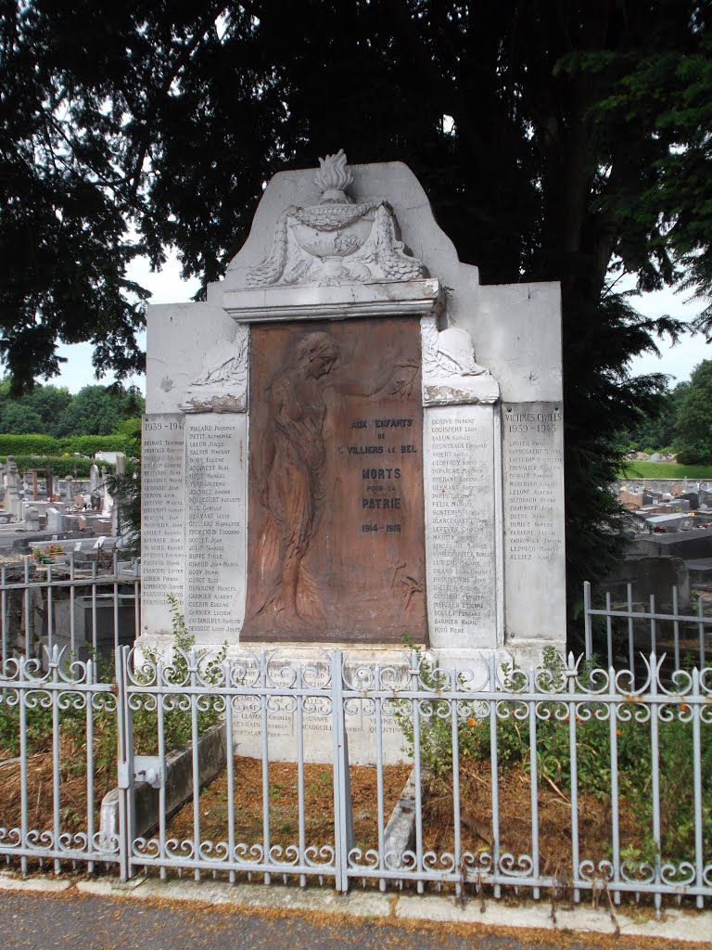

Здесь же на городском кладбище первоначально был похоронен организатор кадетского эмигрантского движений РИМСКИЙ-КОРСАКОВ Владимир Валерьянович (14 июля 1859 - 8 ноября 1933 г.г.), позже перезахоронен на кадетском участке кладбища Сент-Женевьев-де-Буа под Парижем.

